**澳大利亚时尚女性小说家**

**玛丽恩·冯·阿德勒斯蒂恩**

**作者简介：**

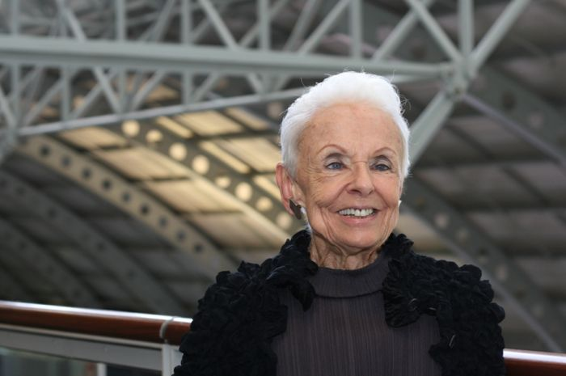

**玛丽恩·冯·阿德勒斯蒂恩（Marion von Adlerstein）**，生于悉尼，曾在悉尼、墨尔本、伦敦、纽约和威尼斯从事时尚设计工作。在1976年到1998年间，她曾为澳洲版的流行杂志《时尚》(*Vogue*)担任生活时尚、旅游版编辑。在此期间，她撰写了大量以时尚、美容和家政为主题的文章。她撰有《购物狂》（*The Passionate Shopper*）和《礼仪书》（*The Penguin Book of Etiquette*）等畅销书，《弗洛伊德滑行》是她的第一部小说作品。



**中文书名：《再次滑行》**

**英文书名：ONE MORE SLIP**

**作 者：Marion Von Adlerstein**

**出 版 社：Hachette Australia**

**代理公司：ANA**

**页 数：352页**

**出版时间：2013年12月**

**代理地区：中国大陆、台湾**

**审读资料：电子稿**

**类 型：女性小说**

**内容简介：**

所有事情都可以归结为爱情和迪奥，这是六十年代风靡悉尼的时髦思想。而现在呢，裙子越来越短、丝袜被抛弃、女人们都为自己而活。

Bofinger Adams Rawson & Keane广告公司的三位女性——黛西、贝娅和伊莎贝尔在男人的世界里闯出了自己的一片新天地。对她们而言，制作叮叮咚咚的音乐和广告语是轻而易举的事情，但是，在办公室之外取得成功却变得越来越不容易。

风流韵事、对海外爱情的渴望、对前任未婚妻的报复都对这三位思想新潮的女性产生了不利影响。但是，社会的变化也意味着处处都存在着惊喜。我们会发现爱情总出现在我们意想不到的地方。

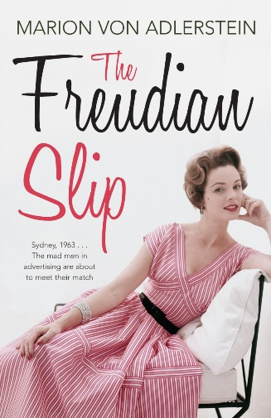

**中文书名：《弗洛伊德滑行》**

**英文书名：THE FREUDIAN SLIP**

**作 者：Marion von Adlerstein**

**出 版 社：Hachette Australia**

**代 理 人：ANA**

**页 数：394页**

**出版时间：2011年12月**

**代理地区：中国大陆、台湾**

**审读资料：电子稿**

**类 型：女性小说**

**内容简介：**

20世纪60年代的澳大利亚，女人们都穿着公主边连衣裙、开襟风衣，带着手套，拎着提包，看上去都是一副完美的形象。那时社会对女人的评价主要根据的是女人的身材与年龄，一个女人一旦超过30岁，她的评价就会降低。

在那个时代，女性的职业发展受到很大的限制，她们只能选择打字员或是秘书这种类型的工作。然而，出现在《弗洛伊德滑行》中的三个女主角却摆脱了这些限制，她们都在一家名为Bofinger Adams Rawson & Keane的大型广告公司中得到了事业上的发展。斯黛拉凭借自己的好运气，在适当的时机得以从秘书晋升为广告文案，她希望凭借自己的野心、活力与认真在公司中获得一席之地，但是她似乎欠缺了一些广告创作的天赋。担任广告公司创意总监的比娅是斯黛拉的上司，她促成了公司的多比成功商业交易，虽然她事业上获得了极大的成功，但是却感到十分的孤独。广告公司电视部的制作人黛西就像同时代的很多女性一样，面临着家庭与事业的艰难抉择。

本书不仅描述了广告行业，也深入描写了20世纪60年代澳大利亚的文化。作者把自己身为职业女性的感悟与经验融入了这部作品中。

**谢谢您的阅读！**

**请将反馈信息发至：尹楠（Lillian Yin）**

安德鲁·纳伯格联合国际有限公司北京代表处

北京市海淀区中关村大街甲59号中国人民大学文化大厦1705室

邮编：100872

电话：010-82504206

传真：010-82504200

Email：Lillian@nurnberg.com.cn

网址：<http://www.nurnberg.com.cn>  
微博：<http://weibo.com/nurnberg>